Journée Juriconnexion 2017

« Thèses et mémoires universitaires :
création, diffusion, consultation, conservation etc… »

7 décembre 2017
Salon Legal Tech - Docks de Paris - Eurosites Dock Pullman – Business center Bâtiment 137 - Avenue des Magasins généraux - 50 Avenue du Président Wilson - 93210 La Plaine Saint-Denis
Le salon fait l’objet d’une surveillance particulière, son accès est donc exclusivement réservé aux personnes préalablement inscrites. Pour assister à la Journée, merci de renseigner également le formulaire
http://www.opensourcesummit.paris/preinscription.html?code=legaltech2017

Bulletin d’inscription à renvoyer par mail à secretaire@juriconnexion.fr ou par courrier à
Juriconnexion - Maison des Associations du 8ème Arrondissement - 28, rue Laure Diebold - 75008 PARIS

Inscriptions closes au 1er décembre 2017

 | Personne morale |  | Personne physique
Organisme | Nom, Prénom
Adresse postale
| Courriel

Représentant(s) pour les personnes morales
Nom, Prénom
Fonction / Titre
Téléphone
Courriel

Nom, Prénom
Fonction / Titre
Téléphone
Courriel

Inscription à la Journée 2017 seule (tarifs incluant le déjeuner)
Non adhérent : 250 €
Etudiant / En recherche d’emploi (sur présentation d’un titre justificatif) : 30 €
Adhérent 2017 Juriconnexion ADIJ ADBS AINTD ADEBD Interdoc ComSG CIJ : 100 €
Justificatif ou numéro d’adhérent : __________________

Inscription à la Journée 2017 (tarifs incluant le déjeuner) + Cotisation 2018 (réduction de 40 % sur la journée)
Personne physique : 20 € Journée 2017 + 45 € cotisation 2018 soit 65 €
Etudiant ou chômeur (sur présentation d’un justificatif) : 20 € Journée 2017 + 15 € cotisation 2018 soit 35 €
Personne morale : 60 € Journée 2017 par personne + 115 € Cotisation 2018 pour 1 à 2 personnes soit 175 €
Personne morale : 60 € Journée 2017 par personne + 160 € Cotisation 2018 pour 3 personnes et plus soit 220 €

Il n’est pas fait de confirmation d’inscription

Règlement
Chèque à l’ordre de Juriconnexion | Etablissement d'une facture (personne morale exclusivement)
Virement | Etablissement d'une facture acquittée (personne morale exclusivement)
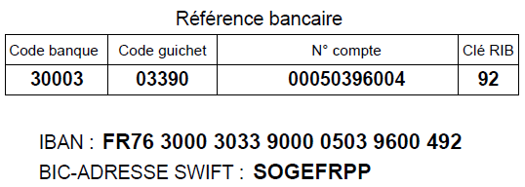 | Date : _ _ / _ _ / 2017 Cachet et signature

